Table des matières

1. Informations techniques 2

1.1 Technologies utilisées 2

1.2 Pré requis technique 2

2 Configuration 2

2.1 MAVEN 2

2.2 Tomcat7 ou tomcat8 2

2.3 Base de données 3

2.4 WebServices authentifié via les rôles tomcat 3

2.4 Thème des modules de vues 4

2.5 Module transferts départ & gestionnaire 4

2.6 Liste des paramètres 9

2.7 Base de données 9

2.8 Module transferts accueil – Facultatif 9

2.9 Mise en place des tests unitaires 9

2.10 Mise en place du scheduller version 1.8.5 (http://quartz-scheduler.org/) 10

2.11 Interopérabilités 10

## Informations techniques

### Technologies utilisées

* Esup-commons2 version 0.3.2
* PrimeFaces version 6 avec thèmes en version 1.0.10
* JPA
* Hibernate
* CXF
* JSF 2.0

### Pré requis technique

#### Obligatoire

* Tomcat 7 ou version supérieure
* Java(TM) SE Runtime Environment (build 1.8.0_102b14) (ne pas installer d’openjdk)
* Apache Maven 3.2.5
* svn, version 1.6.17
* Base de données Oracle 11G minimum ***ou MySql 5.1 (testé sur la 5.1.49)***
* Annuaire LDAP de type OpenLdap
* Authentification par SSO CAS

#### Facultatif

* WebServices Apogée (*Facultatif si ré-implémentation de l’interface « DomainServiceScolariteImpl.java* »)
* Si WebService Apgée version 4.90la ***(dernier version)***

## Configuration

### MAVEN

Chez moi pour que maven fonctionne, ajout dans les variables d’environneemnt :

export M2_HOME=/usr/local/maven  
export M2=$M2_HOME/bin  
export PATH=$JAVA_HOME/bin:$M2:$PATH

### Tomcat7 ou tomcat8

Vérifier que dans le fichier /etc/default/

Si vous êtes derrière un proxy :

JAVA_OPTS="${JAVA_OPTS} -Dhttp.proxyHost=cache-XXX.univ-XXX.fr -Dhttp.proxyPort=8080 Dhttp.nonProxyHosts=XXX.XXX.XXX.XXX"

Eviter les problèmes de « PermGenSpace » :

JAVA_OPTS="-Djava.awt.headless=true -Xmx128m -XX:+UseConcMarkSweepGC" JAVA_OPTS="${JAVA_OPTS} -XX:PermSize=512m -XX:MaxPermSize=512m"

* + 1. Particularités Centos

catalina.sh dans le dossier bin sous centos du coup indiquer plutôt dans les variables d’environnement tomcat

Ajoutez ça pour que le JDBC fonctionne - Djavax.sql.DataSource.Factory=org.apache.commons.dbcp.BasicDataSourceFactory"

### Base de données

Si la base Oracle est en version 12c transfert n’arrivera pas à se connecter l’erreur “ORA-28040: No matching authentication protocol” s’affichera. Il faut modifier le fichier sqlnet.ora du dossier network/admin du serveur oracle pour ajouter la variable suivante :

SQLNET.ALLOWED_LOGON_VERSION=8

### WebServices authentifié via les rôles tomcat

* + 1. Web.xml

<security-constraint>

<web-resource-collection>

<web-resource-name>WS - esup-transferts</web-resource-name>

<url-pattern>/services/*</url-pattern>

</web-resource-collection>

<auth-constraint>

<role-name>transferts</role-name>

</auth-constraint>

</security-constraint>

<!-- Define the Login Configuration for this Application -->

<login-config>

<auth-method>BASIC</auth-method>

<realm-name>Tomcat Manager Application</realm-name>

</login-config>

<!-- Security roles referenced by this web application -->

<security-role>

<description> Acces au WS - esup-transferts</description>

<role-name>transferts</role-name>

</security-role>

* + 1. Tomcat-users.xml

<role rolename="transferts"/>

<user username="farid" password="soso" roles="transferts"/>

### Thème des modules de vues

La liste des thèmes est disponible ici : <http://www.primefaces.org/themes.html>

Pour changer le thème :

* Allez dans le fichier pom.xml du module de vues (ex : esup-transferts-web-jsf-servlet/pom.xml)

<dependency>

<groupId>org.primefaces.themes</groupId>

<artifactId>all-themes</artifactId>

<version>1.0.10</version>

</dependency>

* Puis dans le fichier web.xml (esup-transferts-web-jsf-servlet/src/main/webapp/WEB-INF/web.xml)

<context-param>

<param-name>primefaces.THEME</param-name>

<param-value>hot-sneaks</param-value>

</context-param>

Puis executer un mvn clean install dans le module de vues et rédeployer le .war généré

### Module transferts départ & gestionnaire

#### Dépôt SVN

Voici la commande pour faire le checkout depuis le dépôt sourcesup :

* + - 1. **Environment de test**

svn co <http://subversion.renater.fr/esup-transferts/trunk/esup-transferts/> esup-transferts_trunk (pour la TEST la release en dvl)

* + - 1. **Environment de test**

svn co <http://subversion.renater.fr/esup-transferts/tags/v2.4.0/> esup-transferts_tags (pour la PROD la release définitive)

#### Mise à jour de version mineur d’Esup- transferts

svn info (pour vérifier le N° de version avant MAJ)  
svn update  
svn info (pour vérifier le N° de version après MAJ)

#### Configuration de l’ application

##### **config.properties**

- Renommez et renseignez le fichier esup-transferts-web-jsf-servlet/src/main/resources/properties/config-exemple.properties en esup-transferts-web-jsf-servlet/src/main/resources/properties/config.properties

NOTE : concenrnat l’option smtp.interceptAll=true **(ATTENTION à ne pas mettre en true que pour les tests, tous les emails seront redirigés qu’à cette adresse)**

* + - 1. **log4j.properties**

- Renommez et renseignez le fichier esup-transferts-web-jsf-servlet/src/main/resources/log4j-exemple.properties en esup-transferts-web-jsf-servlet/src/main/resources/log4j.properties

* + - 1. **WS Apogée**

- Renommez et renseignez le fichier esup-transferts-web-jsf-servlet/src/main/resources/configUrlServices-exemple.properties en configUrlServices.properties

NOTE : mettre tout d’abord WS_SSL_MODE à « false « pour les premiers essais car il est assez difficile de faire fonctionner les WS en https (Il n’y aucune erreur dans les logs). Pour tester il suffit d’afficher l’offre de formation dans l’application transferts, celle-ci doit s’afficher.

* Mise à jour de librairie java pour l’appel au WS Apogée

cd esup-transferts-web-jsf-servlet/src/main/webapp/WEB-INF/lib/

Vérifiez la version du client WS Apogée (apo-webservicesclientXXX.jar fournie par l’AMUE)

Si besoin la recopier et le renommer apo-webservicesclien490lat.jar (ou lien symboique)

* Module départ :

esup-transferts-web-jsf-servlet/src/main/webapp/WEB-INF/lib/

apo-webservicesclient.jar -> ../../../../../../apogee/apo-webservicesclient490la.jar

* Module accueil

esup-transferts-accueil-web-jsf-servlet/src/main/webapp/WEB-INF/lib/

apo-webservicesclient.jar -> ../../../../../../apogee/apo-webservicesclient490la.jar

* + - 1. **Fichiers *.xsl (génération des fichiers pdf)**

- Renommez et renseignez le fichier esup-transferts-web-jsf-servlet/src/main/webapp/media/xmlxsl/etudiant-exemple.xsl en etudiant.xsl

- Renommez et renseignez le fichier esup-transferts-web-jsf-servlet/src/main/webapp/media/xmlxsl/etudiant_accueil-exemple.xsl en etudiant_accueil.xsl

Les logos servant aux documents sont à placer dans /usr/local/src/transferts-apos/esup-transferts-web-jsf-servlet/src/main/webapp/media/xmlxsl/images (Sinon Logo UA sur les demandes de transferts)

* + - 1. **Personnalisation des mails envoyés par l’application**

Il est possible de personnaliser les messages de l’application transferts départ et du contenu des emails envoyés par l’application

Il suffit de recopier les lignes à modifier présentes dans esup-transferts-test/WEB-INF/classes/properties/i18n/bundles/messages_fr.properties dans le fichier Custom_fr.properties qui est situé sous ce même dossier. Ce fichier écrasera les chaines par défaut du fichier messages_fr.properties.

Ce fichier existe également pour le module accueil dans esup-transferts-accueil-test/WEB-INF/classes/properties/i18n/bundles/

#### Compilation

Voici la commande pour faire le déploiement une fois à la racine du projet :

mvn -Dhttp.proxyHost=cache-XXX.univ-XXX.fr -Dhttp.proxyPort=8080 -Dhttps.proxyHost=cache-XXX.univ-XXX.fr -Dhttps.proxyPort=8080 clean install

[INFO] ------------------------------------------------------------------------

[INFO] Reactor Summary:

[INFO]

[INFO] esup-transferts .................................... SUCCESS [ 0.241 s]

[INFO] esup-transferts-domain-beans ....................... SUCCESS [ 1.395 s]

[INFO] esup-transferts-dao ................................ SUCCESS [ 0.775 s]

[INFO] esup-transferts-utils .............................. SUCCESS [ 0.680 s]

[INFO] esup-transferts-domain-services .................... SUCCESS [ 1.055 s]

[INFO] esup-transferts-web-jsf-servlet .................... SUCCESS [ 5.579 s]

[INFO] esup-transferts-accueil-web-jsf-servlet ............ SUCCESS [ 3.555 s]

[INFO] ------------------------------------------------------------------------

[INFO] BUILD SUCCESS

[INFO] ------------------------------------------------------------------------

[INFO] Total time: 13.403 s

[INFO] Finished at: 2017-03-30T13:56:07+02:00

[INFO] Final Memory: 81M/215M

[INFO] ------------------------------------------------------------------------

#### Déploiement (primo installe version 2.4.0)

Au premier démarrage de l'application, mettre le paramètre hibernate.generateDdl=true dans le fichier de configuration "config.properties". Cela va créer le modèle physique de la Base de Données. Une fois le schéma de Base de données créer, exécutez le script SQL fourni à la racine de l’application :

ATTENTION : Les fichiers SQL sont encodés en UTF8, vérifiez bien votre encodage de caractère lors des créations/insertions.

/sql/ nomenclatures-esup-transferts-primo-install.sql

* + - cp esup-transferts-web-jsf-servlet/target/esup-transferts.war /var/lib/tomcat7/webapps/
    - /etc/init.d/tomcat7 restart

#### Déploiement (mise à jour 2.3.0 vers 2.4.0)

Au premier démarrage de l'application, mettre le paramètre hibernate.generateDdl=true dans le fichier de configuration "config.properties". Cela va créer le modèle physique de la Base de Données. Une fois le schéma de Base de données créer, exécutez le script SQL fourni à la racine de l’application :

ATTENTION : Les fichiers SQL sont encodés en UTF8, vérifiez bien votre encodage de caractère lors des créations/insertions.

/sql/update_v2.3.0_vers_v2.4.0-esup-transferts.sql

* + - cp esup-transferts-web-jsf-servlet/target/esup-transferts.war /var/lib/tomcat6/webapps/
    - /etc/init.d/tomcat7 restart
    - Passez le script SQL /sql/update_v2.3.0_vers_v2.4.0-esup-transferts.sql ***!!! une fois l’application lancée !!!***
    1. **Explotation**
* URL :
  + Module gestionnaire :

http(s)://monserveurtransferts/mawebapptransfertsdépart/stylesheets/gestionnaire/welcome.xhtml

* + Module départ

https://monserveurtransferts/mawebapptransfertsdépart

* + Module accueil

http(s)://monserveurtransferts/mawebapptransfertsaccueil

* Pour augmenter le niveau de log passez la variable log4j.rootLogger du fichier log4g.properties à DEBUG et re-déployer l’application
* Quand on passe en prod, ne pas oublier de modifier le InterceptAll du fichier config.properties, le passer à FALSE pour que les emails sont bien envoyés aux étudiants. Ne pas oublier de modifier les URLS de test dans les emails (Custom_fr.properties).

#### Résultats

##### Base de données non créee

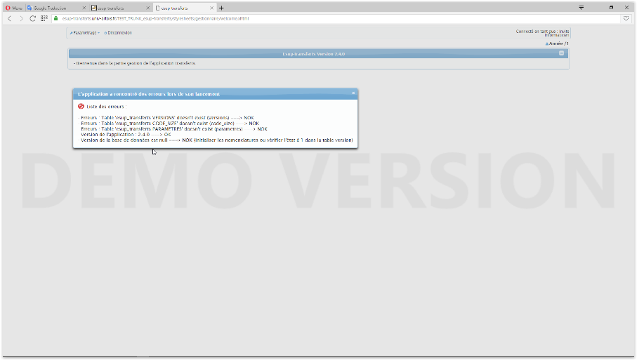

1. Base de données créée mais nomenclatures absentes

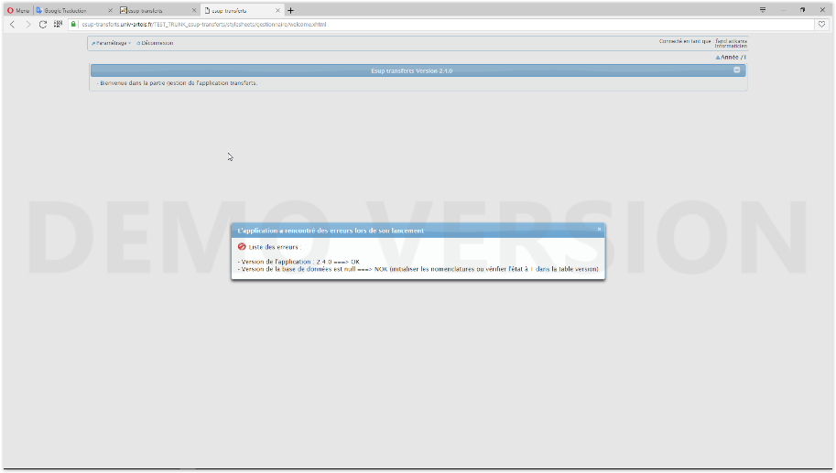

1. Base de données et nomenclatures OK

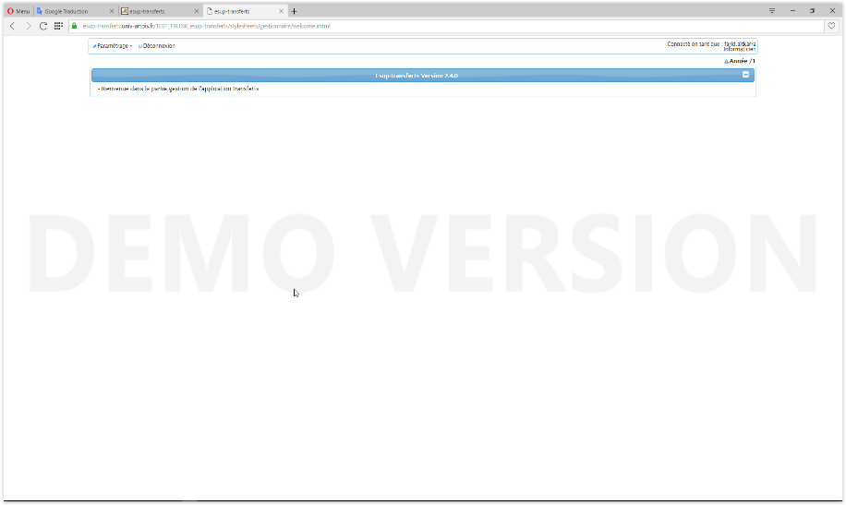

### Liste des paramètres

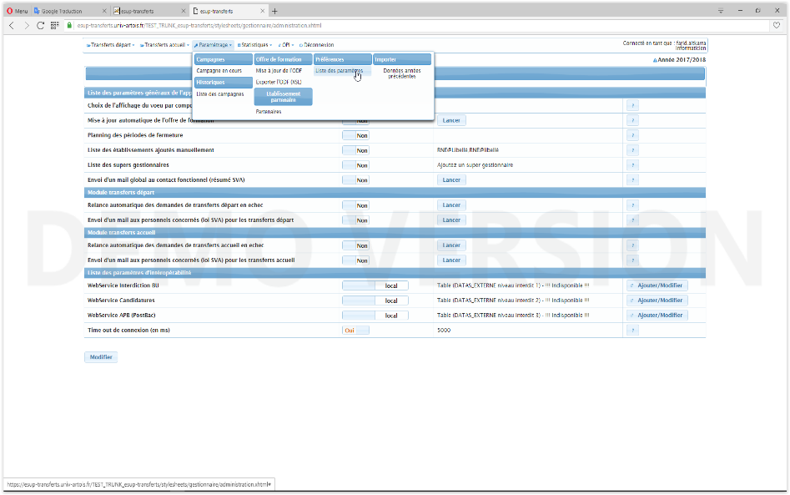

Des boutons d’aides sont disponible sur chaque paramètre

### Base de données

#### Table “DATAS_EXTERNE” (exemple des interdits BU, VAP ou autre…)

Les tests d'interdits (exemple BU) se font lors de l'authentification d'une part dans les interdits BDD SCOLARITE puis d'autre part dans la table "DATAS_EXTERNE" du schéma transferts

Si les interdits BU ou autre ne sont pas saisies dans la BDD SCOLARITE, il est faut renseigner cette table via une procédure PL/SQL avec un DBLINK par exemple ou d'une autre manière.

### Module transferts accueil – Facultatif

Voir déploiement module transferts départ et gestionnaire

### Mise en place des tests unitaires

Il faut renommer le fichier en esup-transferts-web-jsf-servlet/src/test/resources/META-INF/config_TEST_UNITAIRE-exemple.properties en config_TEST_UNITAIRE.properties puis le configurer.

Renommez et renseignez le fichier esup-transferts-web-jsf-servlet/src/test/resources/META-INF/configUrlServices-exemple.properties en configUrlServices.properties (Apogée)

Attention : éviter de faire des tests unitaires sur la base de données de production

!!! TODO !!!

### 2.10 Mise en place du scheduller version 1.8.5 (http://quartz-scheduler.org/)

Dans le fichier esup-transferts-web-jsf-servlet/src/main/resources/properties/config.properties, renseigner la propriété scheduler.cronExpression= exemple(0 30 20 * * ? *, <http://quartz-scheduler.org/api/2.2.0/org/quartz/CronExpression.html>)

### 2.11 Interopérabilités

L’interopérabilité peut être possible avec d’autres système d’information :

* + SIGB
  + Candidatures
  + APB PostBac

Un webService multi-datasources est également disponible sur le dépôt : <http://svn.univ-artois.fr/svn/wssi/tags/v2.0.0/>

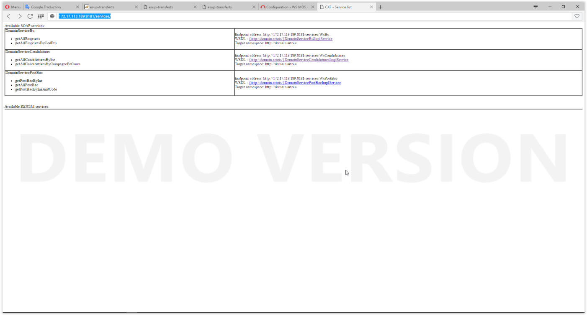

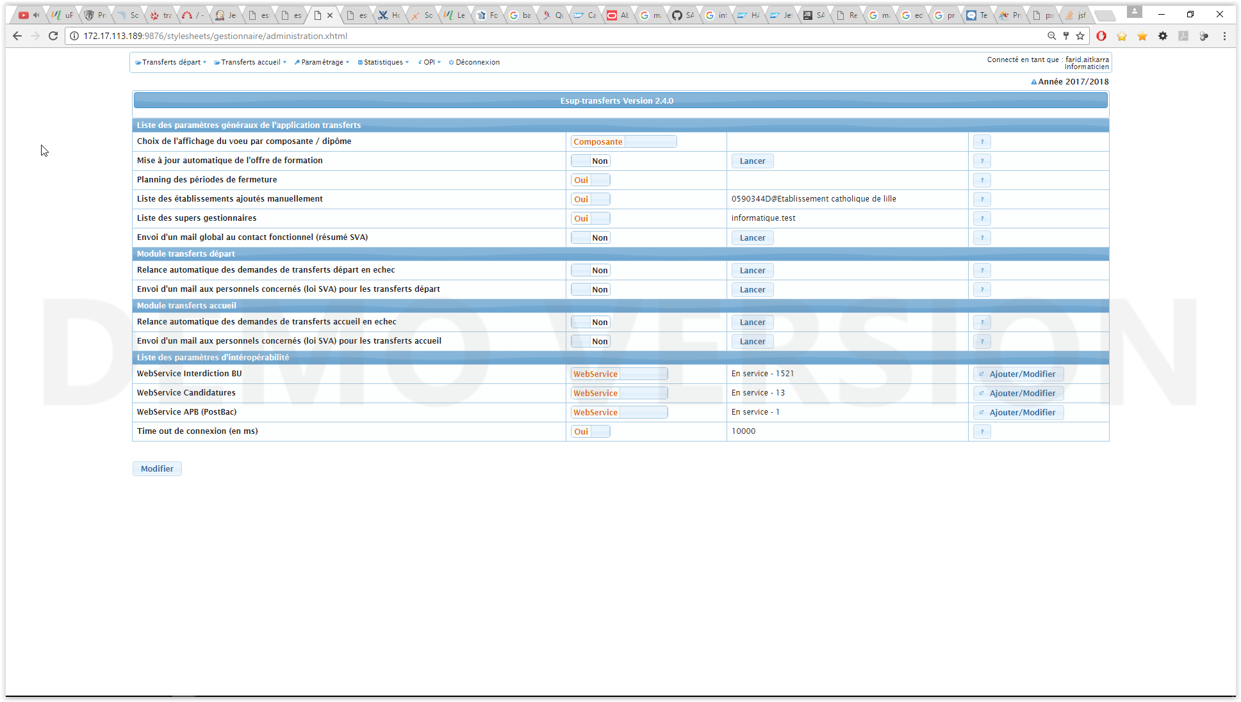

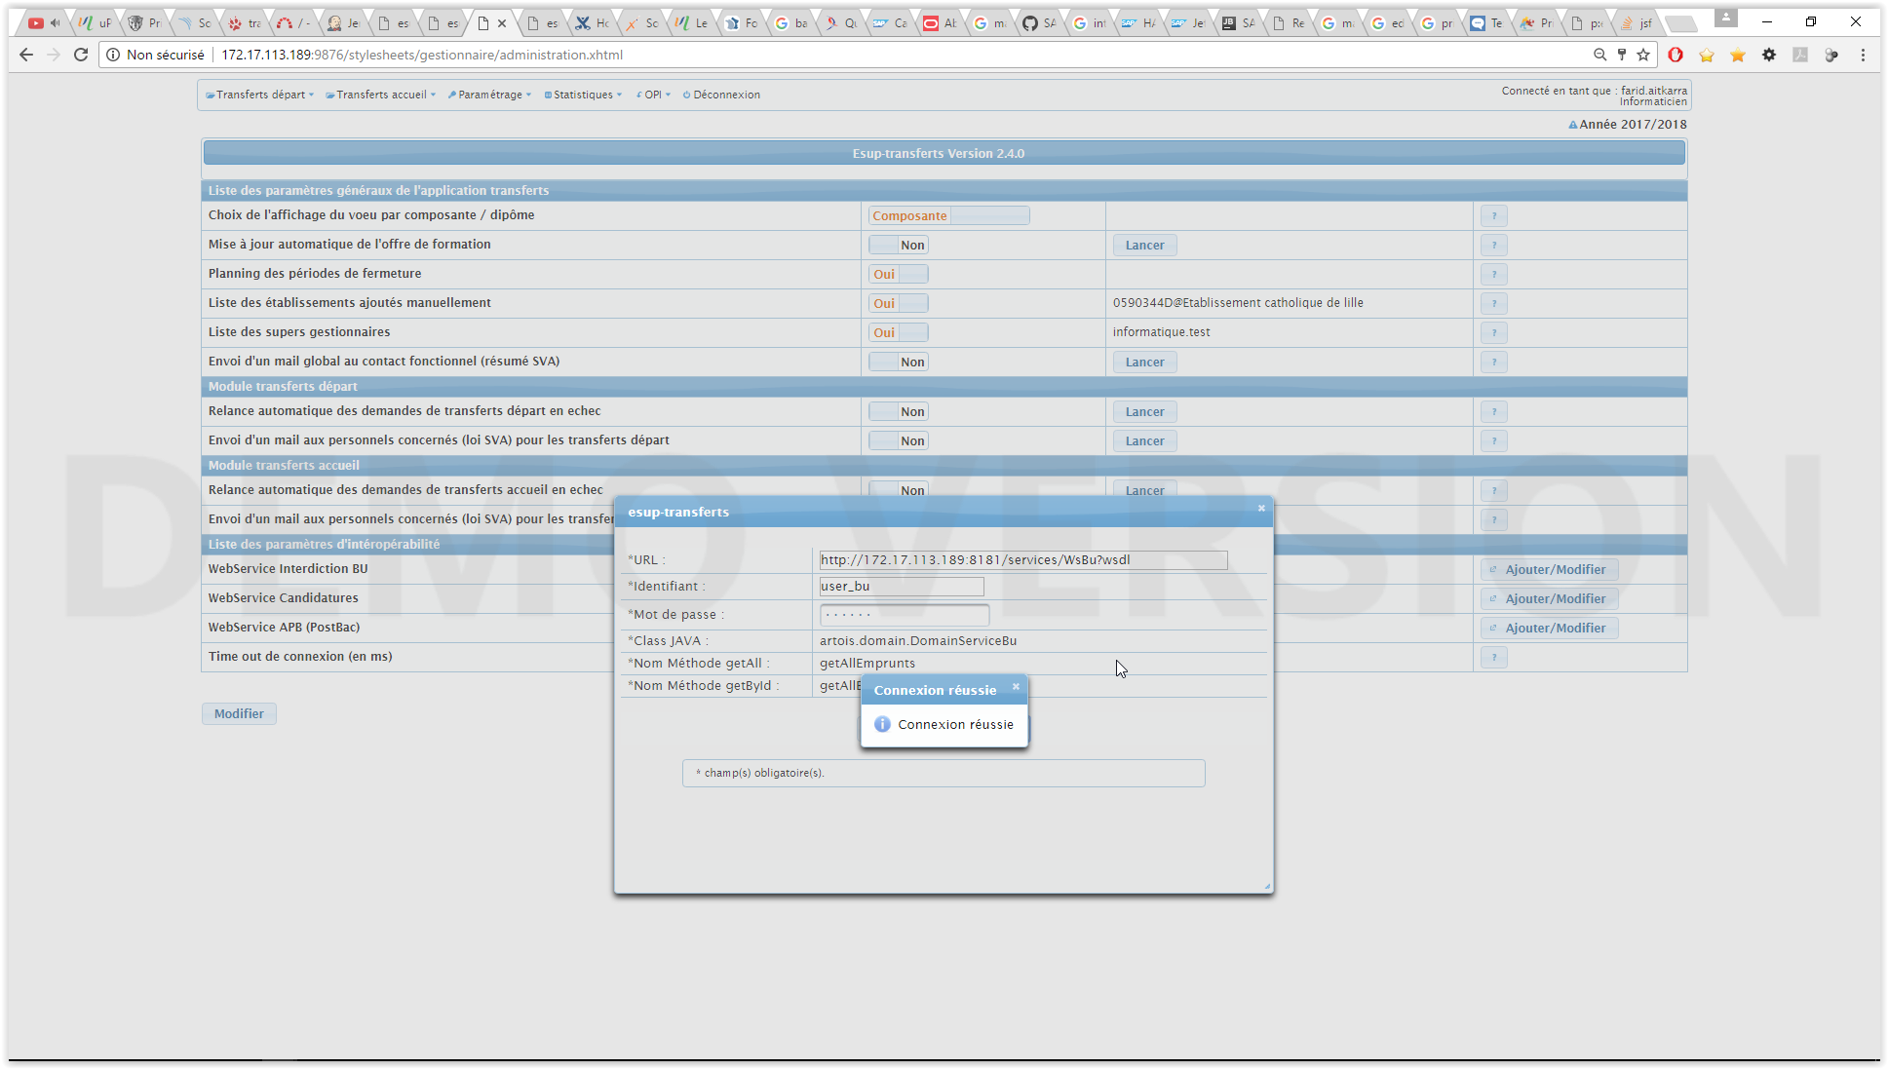

Vous pouvez tester les retours des webServices avec le logiciel : <https://www.soapui.org/>